闵行区2017-2018学年第二学期九年级质量调研考试
理化试卷
（满分150分，考试时间100分钟）
物理部分
考生注意：
1．本试卷物理部分含五个大题。
2．答题时，考生务必按答题要求在答题纸规定的位置上作答，在草稿纸、本试卷上答题一律无效。
一、选择题（共16分）
下列各题均只有一个正确选项，请将正确选项的代号用2B铅笔填涂在答题纸的相应位置上，更改答案时，用橡皮擦去，重新填涂。
1．李老师希望同学回答问题的声音“大”一点。“大”是指声音的
A 响度 B 音调 C 音色 D 声速
2．在下列四组色光中，被称为光的三原色的是
A 红、黄、蓝 B 红、绿、蓝 C 红、黄、绿 D 黄、绿、蓝
3．下列说法中，不属于分子动理论的是
A 物体是由大量分子组成的 B 原子是由原子核和电子组成
C 分子在不停的做无规则运动 D 分子间存在相互作用力
4．下列运用相同科学方法研究的是
（1）同一直线上力的合成 （2）用水流比作电流
（3）用磁感线描述磁场 （4）串联电路的总电阻
A （1）与（3） B （2）与（4） C （2）与（3） D （1）与（4）
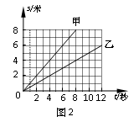
5．甲、乙两物体同时同地沿同一直线做匀速运动，它们的s-t图象如图1所示。由图象可知
A 甲通过的路程一定比乙大
B 甲的速度一定比乙小
C 经过6秒，甲乙一定相距3米
图1
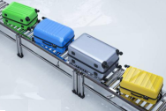
D 甲乙间距离一定随着时间的增加而增大
6．如图2所示，行李托运时，行李箱随水平传送带一起做匀速直线运动。以下说法中属于一对平衡力的是
A 传送带对行李箱的推力与行李箱所受的摩擦力
图2
B 行李箱对传送带的压力与传送带对行李箱的支持力
C 传送带对行李箱的支持力与行李箱所受的重力
D 行李箱所受的重力与行李箱对传送带的压力

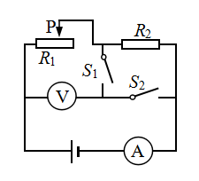
7．在如图3所示电路中，电源电压保持不变。将滑动变阻器的滑片向右移动，电压表V与电流表A的比值变大。关于电键的通断，下列说法中正确的是
①电键S₁闭合，S₂断开 ②电键S₁闭合，S₂闭合
③电键S₁断开，S₂断开 ④电键S₁断开，S₂闭合
图3
A ①② B ②③ C ①②④ D ①②③
- 甲、乙两个正方体放置在水平地面上，如图4（a）、（b）所示，它们对地面的压强分别为P_{甲}和P_{乙}。将它们沿竖直方向切下相同比例的部分后，再把甲切下部分放在甲剩余部分的下方，把乙切下部分放在乙剩余部分的上方，如图4（c）、（d）所示，此时它们对地面的压强变为P_{甲}'、P_{乙}'。若P_{甲}'=P_{乙}'，则下列判断中正确的是
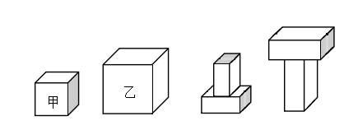
A P_{甲}一定小于P_{乙}'
图4
(a) (b) (c) (d)
B P_{甲}'一定大于P_{乙}
C P_{甲}可能大于P_{乙}
D P_{甲}'可能等于P_{乙}
二、填空题（共23分）
请将结果填入答题纸的相应位置。
9．首先通过实验测出大气压强值的科学家是 （1） 。奥斯特实验表明电流周围存在 （2） 。
10．武大靖夺取了2018年平昌冬奥会中国的第一枚金牌。起跑时他用力蹬冰面后飞速冲出，说明力的作用是 （3） 、力可以改变物体的 （4） 。在冲过终点减速的过程中，他的惯性 （5） ，动能 （6） 。（后两空均选填“增大”、“不变”或“减小”）
11．某3D食物打印机的铭牌上标有“220V 220W”的字样，该打印机正常工作时需接在电压为 （7） 伏的电路中，此时通过的电流为 （8） 安，工作10秒后，通过导体横截面的电荷量为 （9） 库。
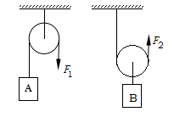
12．如图5所示，不计滑轮重及摩擦，物体A、B均重为20牛。当用力F₂匀速提升物体B时，以滑轮的轴为参照物，物体B是 （10） 的（选填“静止”或“运动”），此时力F₂大小为 （11） 牛。若F₁和F₂所做的功相等，物体A、B移动的距离之比是 （12） 。
图5
13．小敏用橡皮筋系着体积为2×10⁻³米³的金属球先后浸没在水中、某液体中，手提橡皮筋上端，待球静止后现象如图6所示。金属球在水中受到的浮力为 （13） 牛。金属球在水中、某液体中所受合力分别为F₁和F₂，则F₁ （14） F₂；若某液体的密度为ρ_{液}，则ρ_{水} （15） ρ_{液}。（后两空均选填“大于”、“等于”或“小于”）
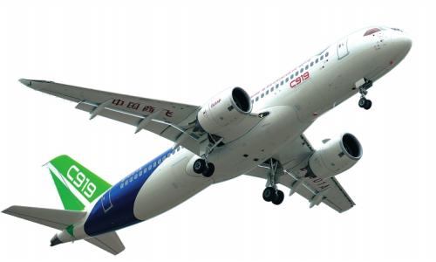
图6
水 某液体
图7
R
L
S
V
V

图8

14．在如图7所示的电路中，电源电压为4.5伏，若电路中仅有一处故障，且只发生在电阻R、灯L上。电键S闭合前后，电压表指针的位置不变，且灯不亮，请根据相关信息写出电压表的示数及相应的故障 （16） 。
15．图8所示是我国研制的大客机C919，技术已达到国际先进水平，翼载达500千克/米²（翼载是指飞机的最大起飞质量与机翼面积的比值），翼展（飞机的最大宽度）约为36米。机舱内覆有一层高孔率“超细航空级玻璃棉”，能很好地保温与吸收噪音，1米³的质量为5千克。下表是飞机的部分技术参数。
最大起飞质量 | 72.5吨 | 客舱内气压 | 8.0×10⁴帕
巡航速度 | 920千米/时 | 发动机巡航推力 | 3.6×10⁴牛

（1）飞机在气压为2.5×10⁴帕左右的万米高空时，机体1米²面积上承受内外气体的压力差约为 （17） 牛，方向指向 （18） （选填“舱内”或“舱外”）。
（2）关于客机C919，下列说法中正确的是 （19） 。
A 所用材料“超细航空级玻璃棉”的密度比水大
B 该飞机在空中水平巡航时，发动机的功率约为9×10⁶瓦特
C 该飞机机翼与机身连接处的宽度约为3米
三、作图题（共8分）
请将图直接画在答题纸的相应位置，作图题必须使用2B铅笔。
16．重为12牛的物体静止在水平地面上。请在图9中用力的图示法画出物体所受的重力。
17．根据平面镜成像特点，在图10中画出物体AB在平面镜MN中所成的像A′B′。
18．在图11所示的电路中，有一根导线尚未连接，请用笔画线代替导线补上。补上后要求：闭合电键S后，向右移动滑动变阻器的滑片，电流表的示数变小。
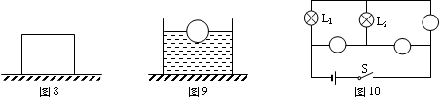

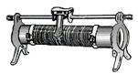
图9
M
N
A
B
图11
S
L
0.6 3
A

图10

四、计算题（共25分）
请将计算过程和答案写在答题纸的相应位置。
19．质量为1千克的牛奶，加热后温度升高了20℃，求牛奶吸收的热量。[c_{牛奶}=2.5×10³焦/（千克·℃）]

20．如图12所示，一根长为1.2米的轻质杠杆OA可绕固定点O转动，C点处悬挂一重为60牛的物体。（已知AB=BC=CD=DO）
（1）若在B点用竖直向上的力使杠杆在水平位置平衡，求这个力的大小。
（2）若在A点施加一个力使杠杆水平平衡，甲同学认为该杠杆一定是省力杠杆，乙同学认为该杠杆可能是费力杠杆。你赞同哪位同学的观点，并说明理由。
图12
O
C
A
B
D

21．如图13所示，薄壁圆柱形容器甲和圆柱体乙均放置在水平地面上。容器甲底面积为0.02米²、质量为1千克，内装有2千克的酒精。圆柱体乙的底面积为0.01米²，但高度未知。（ρ_{酒精}=800千克/米³）
（1）求容器内酒精的体积。
（2）求装有酒精的容器甲对水平地面的压强。
甲
乙
图13
（3）若将装有酒精的容器甲放在圆柱体乙上方中央，则圆柱体乙对地面的压强变化量为ΔP₁；若将圆柱体乙浸没在酒精中（无酒精溢出），则酒精对容器底部变化量为ΔP₂。已知ΔP₁=6ΔP₂，试通过计算确定圆柱体乙的高度h。

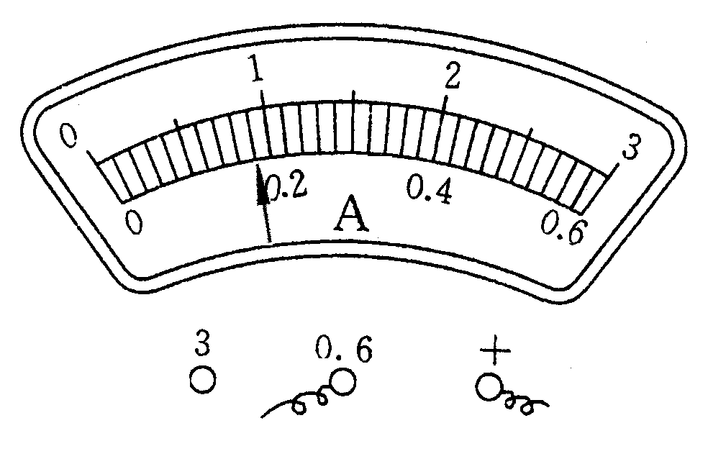
22．在如图14（a）所示的电路中，电源电压保持不变，电阻R₁的阻值为6欧，滑动变阻器R₂上标有“20Ω 2A”字样，两电流表的表盘均为如图14（b）所示。
A₁
S₁
S₂
R₁
P
R₂
A₂
图14（a）
图14（b）
（1）只闭合电键S₁，其中一个电流表的示数为1安。求电源电压。
（2）同时闭合电键S₁和S₂，在移动滑片P的过程中，电流表A₁示数的最小值。
（3）当把滑片P移动到某一位置时，电流表A₁指针偏离零刻度的角度为α，电流表A₂指针偏离零刻度的角度为β。若α∶β=3∶5，通过计算确定此时变阻器R₂的阻值大小。

五、实验题（共18分）
请根据要求在答题纸的相应位置作答。
23．生活中人们使用如图15（a）所示的 （1） 来测量室内的冷热程度，此时它的示数为 （2） ℃；如图15（b）所示实验装置的名称是 （3） ，用它“探究液体内部压强与深度的关系”时，观察到液面高度差越大，说明液体内部压强越 （4） 。
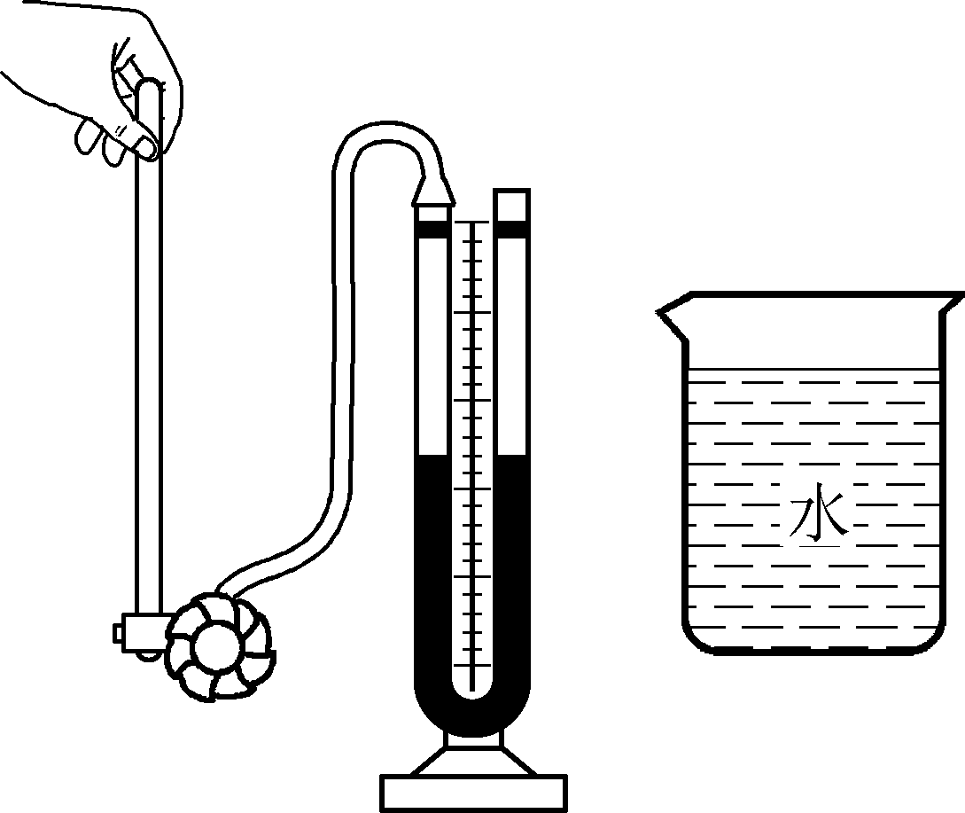
图15（b）
图15（a）

24．在探究凸透镜成像的实验过程中，移动光屏至如图16（a）所示位置时，屏上出现清晰的像，则该像是 （5） 的（选填“放大”或“缩小”）。若将蜡烛移至10厘米刻度处，要在屏上再次找到清晰的像，应将光屏向 （6） （选填“左”或“右”）移动。根据图16（b）中通电螺线管的S极，可判断小磁针的左侧为 （7） 极，电源的左端是 （8） 极。
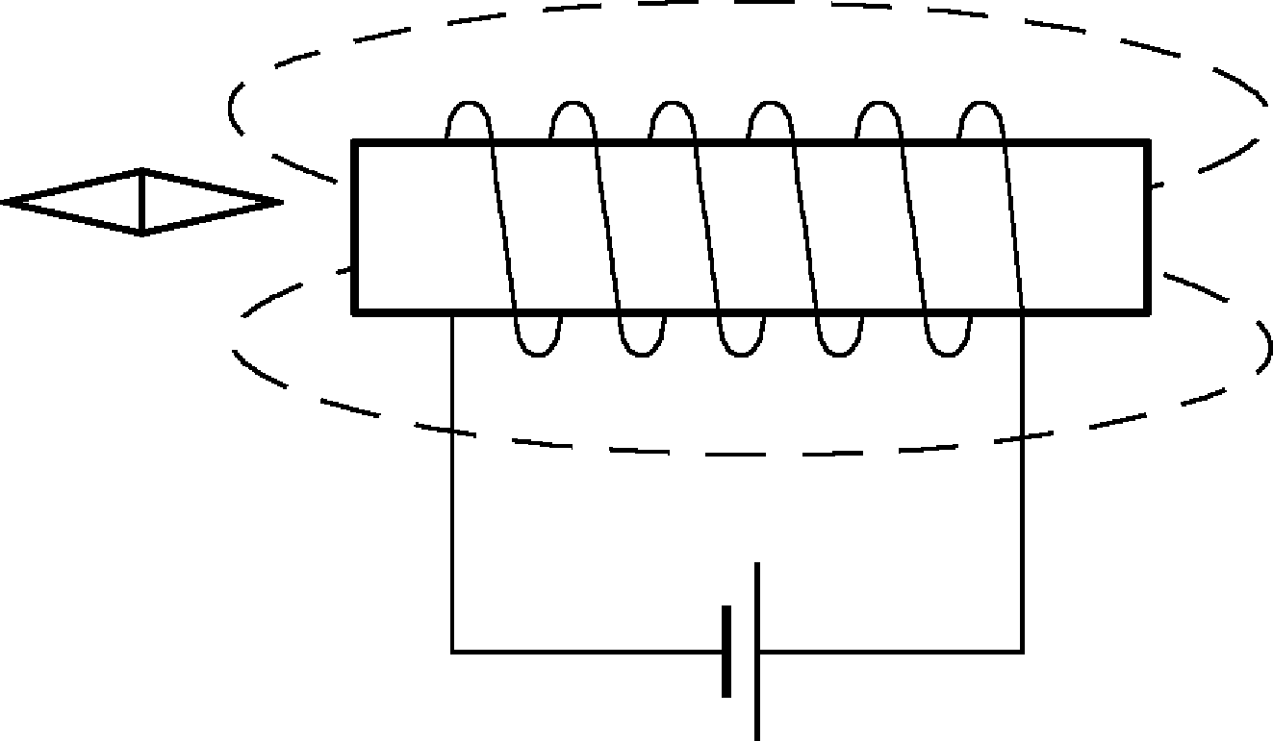
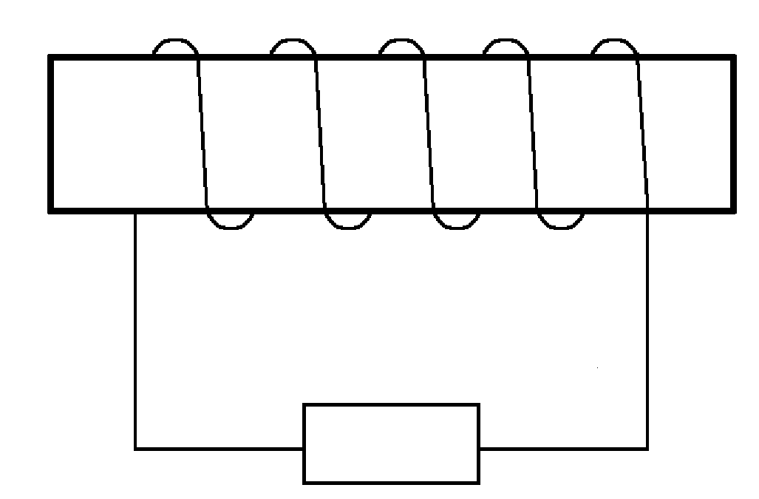
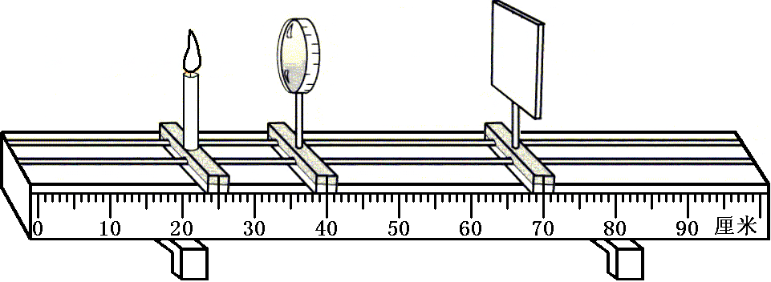
电源
S

图16（b）
图16（a）
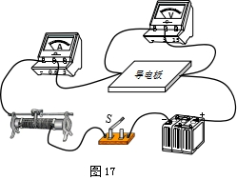
图17
25．某兴趣小组同学查阅资料时，发现不同金属导电板的导电性能是不同的。为了研究底面为正方形的金属导电板电阻大小和哪些因素有关，他们选取了由同一金属材料制成但底面积和质量不同的导电板，利用如图17所示电路测出其阻值，所得实验数据如下表所示。
表一 |  |  |  |  | 表二
序号 | 底面积S  （分米²） | 质量m  （毫克） | 电阻R  （欧） |  | 序号 | 底面积S  （分米²） | 质量m  （毫克） | 电阻R  （欧）
1 | 1 | 10 | 4 |  | 4 | 1 | 20 | 2
2 | 2 | 20 | 4 |  | 5 | 3 | 60 | 2
3 | 4 | 40 | 4 |  | 6 | 4 | 80 | 2
表三
序号 | 底面积S  （分米²） | 质量m  （毫克） | 电阻R  （欧）
7 | 1 | 40 | 1
8 | 4 | 160 | 1
9 | 6 | 240 | 1

- 从序号 （9） 的数据可知，正方形金属导电板的电阻大小与 （10） 有关。
- 分析表一、表二、表三的数据可得出的初步结论是： （11） 。
- 某兴趣小组在进行测定小灯泡额定功率实验时，可用的实验器材有：标有“0.2安”字样的小灯泡、3节新干电池、标有“10欧1安”和“5欧1安”的滑动变阻器、电压表、电流表、电键和导线若干，所有器材均完好。他们第一次选择了3节新干电池和标有“5欧 1安”的变阻器及其它相关器材进行实验，实验电路连接正确、步骤规范，但在实验过程中发现无法完成实验。接着，他们更换了部分器材，使用2节新干电池和标有“10欧 1安”的变阻器重新进行了第二次实验，但在实验过程中发现依旧无法完成实验。然后他们经商量，对器材又做了一定的调整，最后顺利地完成了实验。
- 请画出正确的实验电路图。 （12）
- 请分析他们第一次实验时无法完成实验的原因是： （13） 。
（3）该小灯泡的额定功率应介于 （14） 瓦至 （15） 瓦之间。

闵行区2017-2018学年第二学期九年级质量调研考试
理化试卷答案及评分标准
物 理 部 分
题号 |  | 答案及评分标准
一、选择题  （共16分） |  | 1.A 2.B 3.B 4.D 5.D 6.C 7.C 8.B
二、填空题  （共23分） |  | 9. （1）托里拆利； （2）磁场。  10.（3）相互的； （4）运动状态； （5）不变； （6）减小。  11.（7）220； （8）1； （9）10。  12.（10）静止； （11）10； （12）1:1。  13.（13）19.6； （14）等于； （15）大于。  14.（16）电压表示数为4.5伏，灯短路或电阻断路； （2分）  电压表示数为0伏，灯断路。 （2分）  15.（17）5.5×10⁴； （18）舱外； （19）B。 （2分）
三、作图题  （共8分） |  | 16. 力的大小、方向、作用点各1分。 3分  17. 对称2分、虚像1分。 3分  18. 连线正确。 2分
四、计算题  （共25分） | 19.  （3分） | Q_{吸}=cmΔt  =2.5×10³焦／（千克·℃）×1千克×20℃  =5×10⁴焦 |  | 1分  1分  1分
四、计算题  （共25分） | 20.  （5分） | （1）F₂＝G=60牛  F₁＝F₂l₂/l₁=60牛×0.6米/0.9米=40牛  - 乙同学的观点正确；  当动力与竖直方向的夹角大于60度（或与水平方向的夹角小于30度）时，动力臂小于阻力臂，属于费力杠杆。（合理即可） |  | 1分  2分  1分  1分
四、计算题  （共25分） | 21.  （8分） | - V_{酒}＝m_{酒}/ρ_{酒}＝2千克/800千克/米³＝2.5×10⁻³米³  - p_{地}=F /S=G_{甲总}/S_{甲}=（m_{酒}+m_{容}）g/ S_{甲}  =（3千克×9.8牛/千克）/2×10⁻²米²＝1470帕  - ΔP₁=6ΔP₂  （m_{酒}+m_{容}）g/S_{乙}=6ρ_{酒}V_{乙}g/S_{甲}  （m_{酒}+m_{容}）=3ρ_{酒}V_{乙}  3千克=3×800千克/米³×10⁻²米²×h_{乙}  h_{乙}=0.125米 |  | 2分  2分  2分  1分  1分
四、计算题  （共25分） | 22.  （9分） | - 只闭合电键S₁，只有R₁接入电路。  U=U₁ =I₁R₁=1安×6欧=6伏  - 同时闭合电键S₁和S₂，R₁、R₁并联，I₁不变。  I₂=U₂/R₂=6伏∕20欧=0.3安  I= I₁+ I₂=1.3安  (3) 电流表A₁测干路，A₂测R₂支路，所以A₁示数大于A₂。  又因为α∶β=3∶5，A₁表选0~3安，A₂表选0~0.6安。  I=3×0.1n安，I₂=5×0.02n安，I: I₂=3:1  I= I₁+ I₂，3 I₂=1安+ I₂，I₂=0.5安  R₂= U₂/ I₂=6伏∕0.5安=12欧 |  | 2分  2分  1分  1分  1分  1分  1分
四、计算题  （共25分） | 说明：在计算中，有关单位错写、漏写，总扣 1 分。
五、实验题  （共18分） | 23. （1）温度计； （2）25； （3）U形管压强计；（4）大。  24. （5）放大； （6）左； （7）S； （8）正。  25. （9）1、4、7或3、6、8（2、4或3、7）  （10）质量m（底面积S）[要求与（9）对应]  （11）由同一材料制成的正方形金属导电板，m与S的比值相同，电阻R相同；m与S的比值越小，电阻R越大。（由同一材料制成的正方形金属导电板，m相同时，R与S成正比；由同一材料制成的正方形金属导电板，S相同时，R与m成反比）  （其它答案合理即可）  26. （12）略；  （13）滑动变阻器的最大阻值过小，以至于电路中的电流最小值大于0.2安。  （14）0.6；  （15）0.7。 |  | 4分  4分  1分  1分  2分  2分  2分  1分  1分

